BREU GUIA-INDEX LLIURAMENT DE NOTES
PAS 0: ENTRAR A WEB ESCOLA 1
PAS 1: CLICAR L’APARTAT “SIST. INFORMACIÓ ACADÈMICA (SIA)” 1
PAS2: IDENTIFICAR-SE AL SIA 2
PAS 3: ESCOLLIR NetFlip (Àrea del PDI) AL MAPA SIA 2
PAS 4: ESCOLLIR ASSIGNATURA A AVALUAR 3
PAS 5: ESCOLLIR SELECCIO DE GRUPS DE CLASSE de l’ASSIGNATURA 3
PAS 6: ESCOLLIR GRUPS/TOTS PER INTRODUIR NOTES 4
PAS 7: ESCOLLIR ENLLAÇ “NOTA GLOBAL per la Comissió d’Avaluacio” 4
PAS 8: INTRODUIR QUALIFICACIONS 5
PAS 9: ENVIAR QUALIFICACIONS A COMISSIÓ ACADÈMICA 6
Modificar Notes 6
Dubtes,problemes i Consultes 7

PASSOS DEL PROCEDIMENT LLIURAMENT DE NOTES

PAS 0: ENTRAR A WEB ESCOLA (www.esab.upc.es)

PAS 1: CLICAR L’APARTAT “SIST. INFORMACIÓ ACADÈMICA (SIA)”

PAS 2: IDENTIFICAR-SE AL SIA
- Nom Cognom (el mateix que fas servir per la intranet UPC o per ATENEA)
- Contrasenya (la mateixa que fas servir per la intranet UPC o per ATENEA)

PAS 3: ESCOLLIR NetFlip (Àrea del PDI) AL MAPA SIA
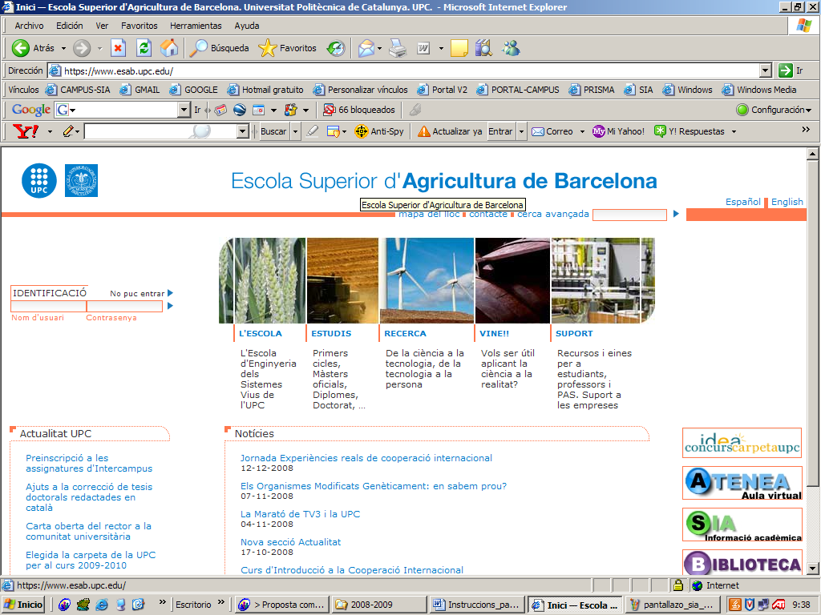

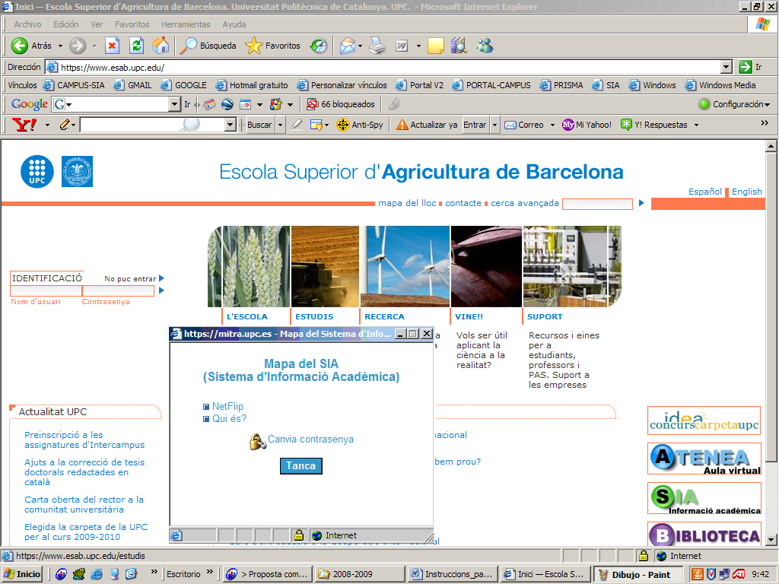

PAS 4: ESCOLLIR ASSIGNATURA A AVALUAR
La pantalla mostra de manera ràpida les assignatures que pots avaluar.
Escull assignatura a avaluar mitjançant el link.

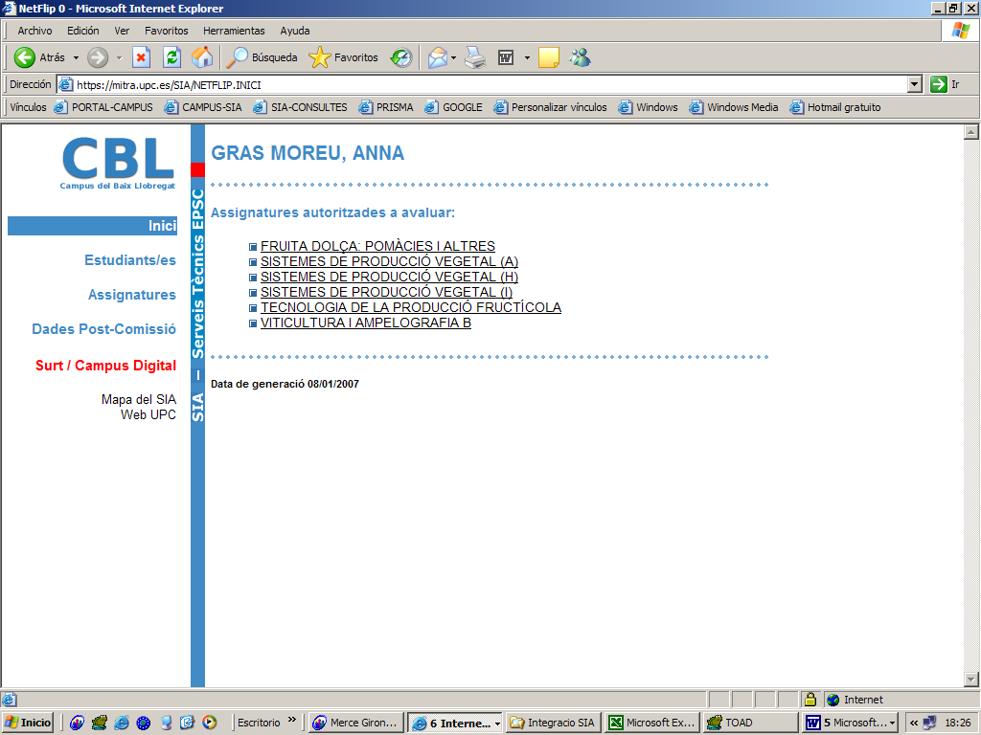

PAS 5: ESCOLLIR SELECCIO DE GRUPS DE CLASSE de l’ASSIGNATURA
Al menú esquerre l’enllaç “Selecció Grups de Classe”

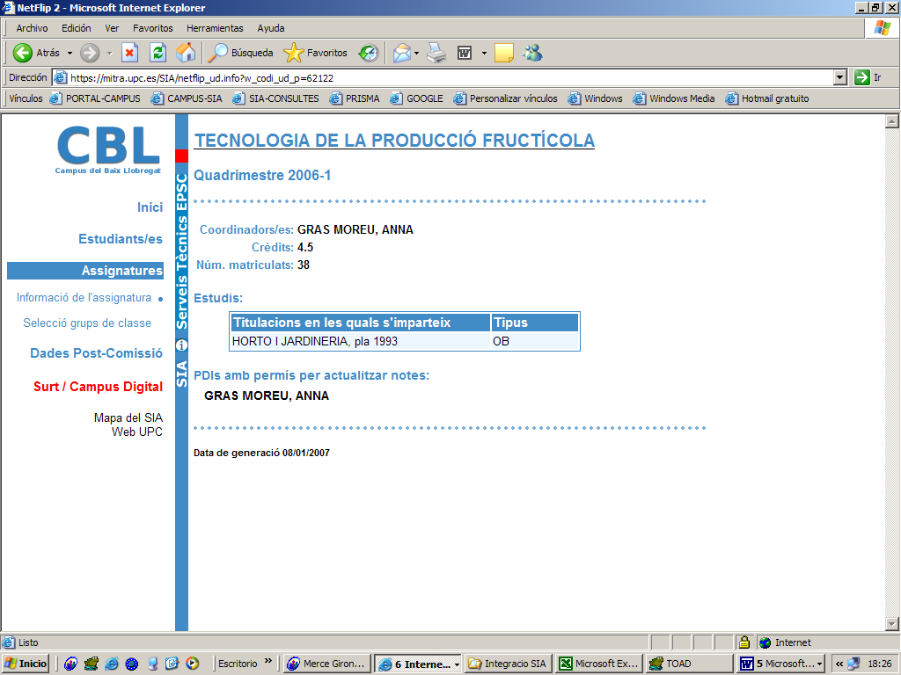

PAS 6: ESCOLLIR GRUPS/TOTS PER INTRODUIR NOTES
Marca el grup pel qual vulguis introduir notes i clika botó “Accepta”. Si ets coordinador d’una assignatura amb més d’un grup l’opció “Tots” permet introduir notes per tots els alumnes de l’assignatura.
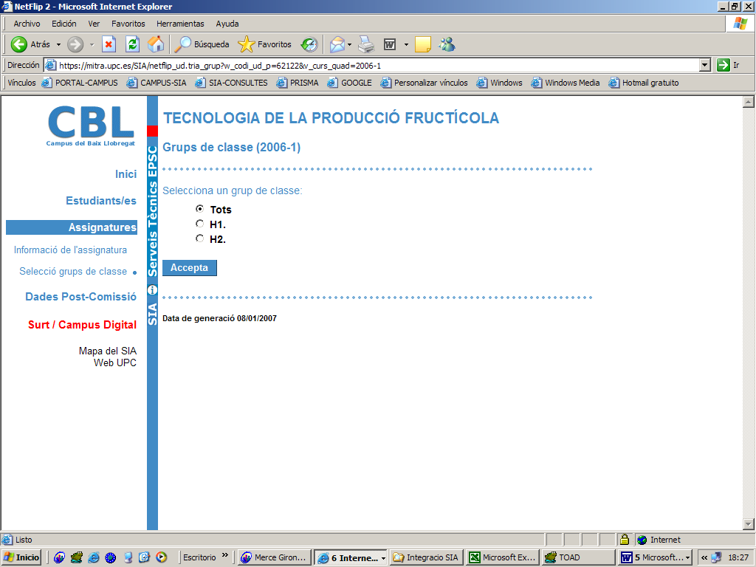

PAS 7: ESCOLLIR ENLLAÇ “NOTA GLOBAL per la Comissió d’Avaluacio”
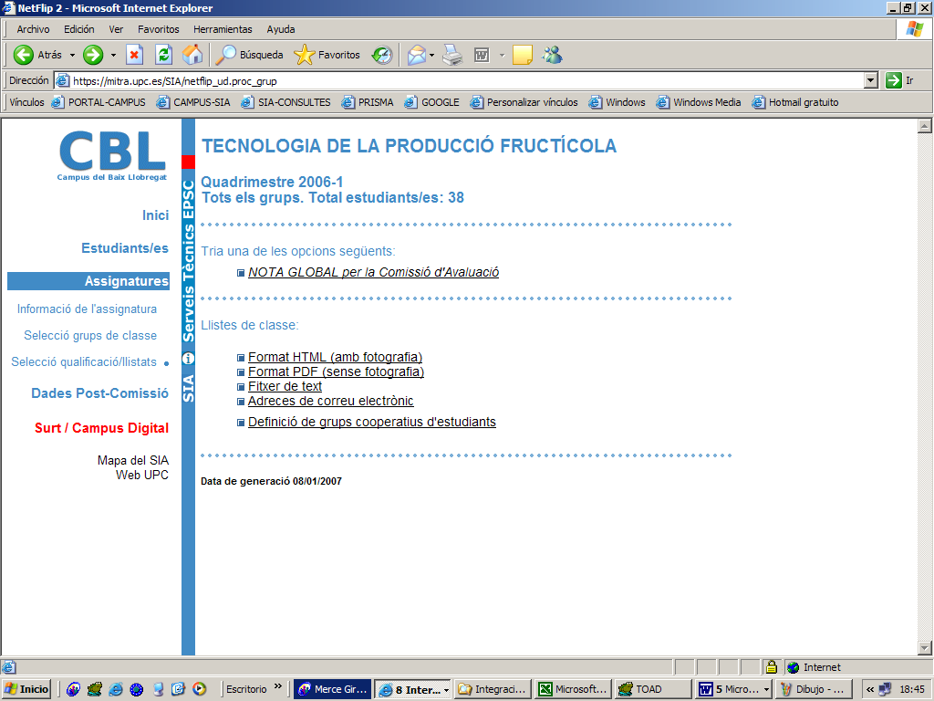
(Des d’aquesta pantalla podràs també, un cop completada la matrícula, accedir a la informació actualitzada de les llistes de classe).

PAS 8: INTRODUIR QUALIFICACIONS
- Introdueix per cada estudiant matriculat a l’assignatura la seva nota numèrica a la columna “Prop. Nota”.
  - Número entre 0-10 amb precisió d’un decimal com a màxim.
- No Presentats (NP): es posarà un 0 i es marcarà NP a la columna “Prop. NP/MH”. També es pot posar directament un NP a la columna “Prop. NP/MH i el sistema posarà un 0 a la primera columna. Un “0” no marcat com NP serà considerat un Suspès.
- Matrícules d’Honor (MH) : En cas de notes entre 9 i 10 s’ha de marcar explícitament MH a la columna “Proposta MH”.

La foto de cada estudiant apareixerà a la cantonada superior dreta si ha estat carregada al sistema.
Es pot fer servir la tecla del cursor o el return per passar d’un camp a un altre situat en la mateixa columna.
Pots posar algun comentari referent a la nota posada si vols fer arribar alguna informació rellevant a la Comissió d’Avaluació

Els alumnes que hagin matriculat com a ALE una assignatura optativa, apareixeran marcats a SIA amb un asterisc. Hi haurà una nota a peu de pàgina que recordarà que, en aquests casos, la nota entre 4 i 5 es Suspesa i no es pot en cap cas compensar (com seria possible en cas d'haverla matriculat com a optativa).
- Quan introdueixis notes o canvis clika al botó “Guarda canvis”. Es poden fer les modificacions que calgui, sempre que no s’hagi clikat al botó “Enviar a la Cav”.(Qualsevol nota que canviï el professor quedarà indicada amb un asterisc al costat del camp, per a que pugui veure clarament què ha canviat).

- RECORDA: un cop lliuris les notes a la Comissió aquestes seran visibles immediatament pels estudiants consultant la seva NetArea al SIA. Opcionalment, pots fer publiques les qualificacions als expedients dels estudiants abans d’haver formalitzat el lliurament a la Comissió. Per fer això has de clikar l’opció “ Fer visible als estudiants“ i clikar el botó “Desar Canvis”. Els estudiants podran veure la seva nota immediatament. Això et permetrà agilitzar el procés de revisió d’exàmens i modificar-les abans de lliurar-les definitivament a la Comissió d’Avaluació. 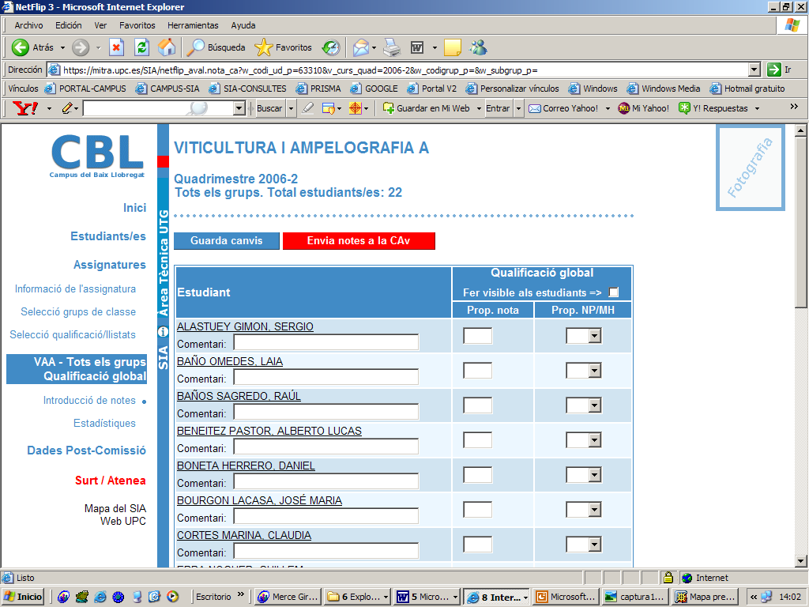
Si es vol fer visible als estudiants abans d’enviar-les a Comissió
PAS 9: ENVIAR QUALIFICACIONS A COMISSIÓ ACADÈMICA

- Quan tot estigui verificat i vulguis formalitzar el lliurament de les notes clika el botó vermell “Envia Notes a la CAv”.

- A partir del moment en que s’envia a la Comissió d’Avaluació (clikant el botó Envia notes a la CAv), ja no es podrà canviar cap nota, quedarà tot congelat (podràs consultar totes les notes però no podràs canviar res). Per a que siguis conscient d’aquest fet, quan facis clic al botó d’enviar apareixerà un missatge indicant-ho, i preguntant-te si vols continuar.

Un cop el professor ho enviï a la Comissió d’Avaluació (si aquesta nota no havia estat ja feta pública amb la nova opció “Fer visible als estudiants“), aquesta nota serà visible pels estudiants, en el seu NetArea.

(Si has de introduir notes d’una altra assignatura clika a l’enllaç “Inici” al menú del marge esquerre)

Modificar Notes

Si has de fer modificacions o bé detectes algun error un cop ja les has “Enviat a la Cav”, posat en contacte amb el Cap d’Estudis o envia un correu electrònic a la seva bústia Cap.Estudis.ESAB@upc.edu, dins el termini estipulat a tal efecte. El Cap d’Estudis et permetrà de nou accedir a les notes per tal que puguis fer les modificacions necessàries. Per tal que les modificacions siguin efectives, un cop fetes, recorda clikar de nou el botó “Enviat a la Cav”.
Un cop passat el termini estipulat hauràs d’enviar un correu electrònic a la bústia notes.esab@upc.edu.
Al correu electrònic has de consignar:
- Títol: sigles o nom de l’assignatura afectada
- Contingut:
Per cada nota afectada hauràs de consignar:
- dni, nom i cognoms, nota antiga i nota modificada
Les modificacions seran revisades i autoritzades pels Caps d’Estudi.
No s’acceptaran modificacions adreçades directament a l’Àrea de Gestió Acadèmica.

NetArea: Visió de les qualificacions pels estudiants
- Els estudiants tenen una aplicació on, entre altres coses, poden veure les qualificacions que el professor ha introduït en l’aplicació NetFlip i ha enviat a Comissió Acadèmica.
- El professor pot accedir a la visió d’un estudiant de les qualificacions que han estat visibles, anant a la pàgina d’informació de l’estudiant en l’enllaç Veure NetArea.

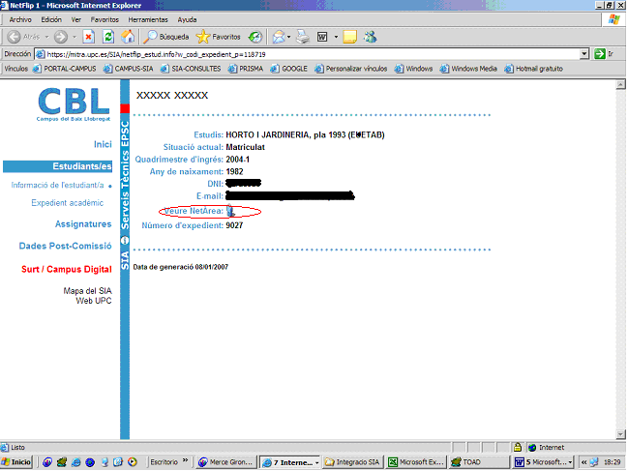
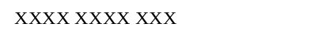

L’estudiant veuria aquesta informació amb la qualificació corresponent per cada assignatura matriculada i visible:

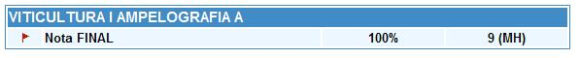

Dubtes, problemes i Consultes

Per qualsevol problema en l’accés a l’aplicatiu, dubte en quant al procediment o problemes en la tramesa de qualificacions us podeu adreçar a:

- Serveis Tècnics : e-mail: cbl.area.tecnica@upc.edu, telf. 9355237077
- Mercè Gironès. Cap de l'Àrea de Gestió.
e-mail: merce.girones@upc.edu, telf. 935523504

